\Игры на закрепление цвета (синий, желтый).
1.Игра
Солнце желтое проснулось (дети встают в круг)
Потянулось, улыбнулось, (тянемся, улыбаемся друг другу)
Лучиками помахало (махи руками)
И за тучкою пропало.
Тучка наша загрустила (присели на пол)
Дождь на землю уронила (пальчиками стучим по полу, имитируем капельки дождя)
Плакала, кричала, солнышко все звала (стучим пальчиками кап-кап)
Тучке плакать надоело (встаем на ноги)
Солнышко к нам прилетело!
Ветер тучи разогнал (дуем как ветер)
Солнышко он увидал
Солнце сразу засияло
И лучами засверкало! (сжимаем, разжимает кулачки).
2.Игра
Цель: закреплять название цветов, учить называть предметы такого же цвета, развивать речь.
Ход игры.
Ребенок идет по кругу с солнышком в руках и говорит стихотворение:
Солнце желтое проснулось:
Улыбнулось, потянулось,
И пошло искать друзей
Среди желтеньких вещей.
Затем ребенок называет предмет желтого цвета (лимон, мяч, футболка…) и отдает солнышко другому ребенку.
Аналогичная игра проводится и с тучкой.
Тучка синяя проснулась
Улыбнулась потянулась,
И пошла искать друзей
Синеньких вещей. (ребенок называет предмет синего цвета).
3. Игра
Игра с прищепками.
Цель: развитие мелкой моторики руки, закрепление названия цветов (синего и желтого).
Ход игры.
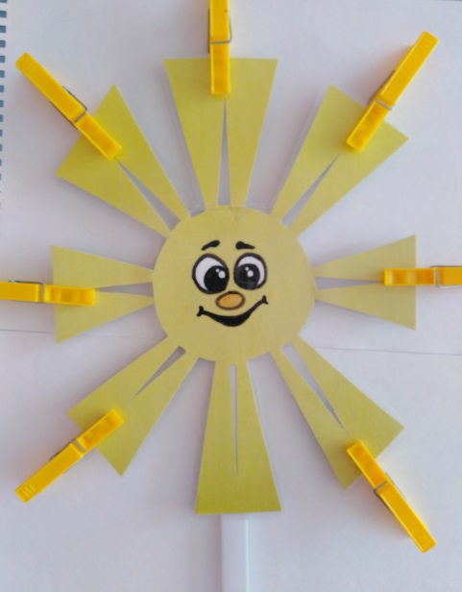
Ребята посмотрите какое солнышко к нам в гости пришло. А какого оно цвета? (желтое). А кто еще пришел к нам в гости? (тучка). Какого она цвета? (синяя). Что у меня в корзинке? (прищепки). Каких цветов? (синего и желтого). А кто как думает зачем нам прищепки? (ответы детей). Правильно давайте сделаем нашему солнышку лучики длиннее, чтобы оно ярче светило, а нашей тучке мы сделаем капельки. Дети должны выбрать подходящую по цвету прищепку и выполнить задание.
